**Tolna Vármegyei SZC Perczel Mór Technikum és Kollégium**

**Vizsgaremek**

Készítették:

Bálint Zsolt, Jenei Dávid

**Pécs**

**2025**

Szakma megnevezése: informatikai rendszer- és alkalmazás-üzemeltető technikus

A szakma azonosító száma: 506121202

**Vizsgaremek**

Innotech Kft.

**Bonyhád**

**2025**

Tartalomjegyzék

Feladat rövid ismertetése 4

Bevezetés 4

Motiváció 4

Cél 4

Jövőbeli terveink 5

Használt technológiák 5

Hálózatszimulációs szoftver 5

Csapatmunkához használt technológiák 5

Hálózat felépítése 7

Általános hálózati struktúra 7

Hálózati eszközök elosztása a telephelyek között 7

Használt Protokollok és technológiák 18

SSH 18

Konzol kapcsolat 18

Privilegizált mód védelme 18

VLAN 18

OSPF routing 18

Static routing 19

DHCP 19

ACL 19

IPV6-os címek 19

IPV4-es címek 19

HTTP 20

FTP 20

Statikus NAT 20

VPN 20

Hálózat működése 21

Áttekintés 21

Magyarország-Központi szerverterem 21

1. Telephely - Kecskemét 21

2. Telephely - Szekszárd 22

3. Telephely - Bonyhád 22

4. Telephely - Miskolc 22

Internet Szimuláció-Cloud 23

Cloud Backup Server 23

Porta 23

Amerikai - Központi szerverterem 23

Miami – VLAN70 és VLAN80 23

5. Telephely – New York 24

6. Telephely – Los Angeles 24

Teszttervek és esetek készítése 25

Manuális tesztelés 26

Hibák azonosítása és jelentése 26

Csapatmunka 27

Szerepek 27

Összegzés 30

DNS Szerver Beállítása Windows Szerveren 31

WEB (ISS HTTP) Beállítása Windows Szerveren 42

Linux Automatic Save Beállítása Linux Szerveren 47

DHCP Beállítása Windows Szerveren 51

Active Directory Beállítása Windows Szerveren 61

Automatikus Szoftver Telepítés Windows Szerveren 74

# **Feladat rövid ismertetése**

## Bevezetés

A hálózatok kiépítése meghatározó eleme minden modern szervezet működésének, hiszen ez teremti meg azt a technológiai alapot, amelyre a biztonságos adatáramlás és a hatékony kommunikáció épül. Egy jól megtervezett hálózat nemcsak az üzleti folyamatok folyamatos működését segíti elő, hanem hozzájárul a rendszer stabilitásához és bővíthetőségéhez is. Az informatikai eszközök gyors fejlődése és az adatmennyiség rohamos növekedése miatt ma már elengedhetetlen a komplex, mégis átlátható hálózati struktúrák kialakítása. Ez a dokumentáció bemutatja a teljes munkafolyamatot a kezdeti tervezési szakasztól a végső megvalósításig, iránymutatást adva a legfontosabb lépésekhez és döntésekhez.

## Motiváció

Az Infotech Kft. hálózatának tervezésekor célunk egy megbízható és hatékony informatikai infrastruktúra kialakítása volt, amely hosszú távon is támogatja a vállalat működését. A Packet Tracer használatával lehetőségünk nyílt a hálózat szimulálására és tesztelésére még a megvalósítás előtt, így biztosíthattuk a rendszer hibamentes működését. A projekt során kiemelt figyelmet fordítottunk az optimális adatáramlásra és a biztonságos kommunikációra, hogy a cég mindennapi tevékenysége és munkája zavartalanul folyhasson.

## Cél

Tervezéskor az volt a célunk, hogy egy olyan hálózatot hozzunk létre, amely minimalizálja az üzemidő kiesést és folyamatosan tud működni. Ennek érdekében redundáns elemeket (több router és switch, multilayer switchechek) használtunk.

Elsődleges szempont volt a biztonsági kihívások kezelése, beleértve a jogosulatlan hozzáférés elleni védelmet tűzfal segítségével, jelszavak beállításával. A hálózati forgalmat ACL-ek és VPN-ek segítségével szabályoztuk, hogy a cég adatait maximális védelemmel alatt tudjuk tartani.

Ügyeltünk arra, hogy legyen hely a lehetséges jövőbeli bővítésekre pl.: új eszközök, funkciók, ezzel lehetővé téve, hogy a hálózat alkalmazkodjon az üzlet növekedéséhez és a változó technikai igényekhez.

Végül pedig célunk volt, hogy a legjobb ár-érték arányt biztosítsuk a megfelelő minőségű és teljesítményű hardver- és szoftvermegoldások alkalmazásával.

## Jövőbeli terveink

A technológiák gyors ütemű fejlődése és a hálózat későbbi kibővítésének felmerülése miatt a következő fejlesztési lehetőségeket látjuk lényegesnek:

* Sávszélesség növelése és új hálózati technológiák bevezetése kiemelkedően fontos lehet az adatigények növekedésével. Éppen ezért lenne célszerű a közeljövőben kihasználni az 5G, Wi-Fi 6 és Wi-Fi 7 által nyújtott előnyöket.
* A hálózati támadások nagyon gyakoriak és az idő előrehaladtával “fejlődnek” is. Ennek érdekében a biztonsági protokollok, tűzfalak rendszeres frissítése elengedhetetlen. A mesterséges intelligencián alapuló megoldások használata okos döntés lenne a támadások automatikus azonosítására és visszaverésére.
* Az IoT és okos eszközök támogatásának implementálása is azok az ötletek között van, amelyek hatékonyabbá és jövőbiztossá tennék a hálózatot. Pl.: szenzorok, napelemek, világítás, ipari folyamatok automatizálása.
* A hálózati eszközök bővülésével elkerülhetetlenül nő felhasznált ipv4-es ip címek száma. Úgy látjuk, hogy bölcs döntés lenne majd lecserélni ezeket ipv6-os ip címekre.
* A sok kliens eszköz miatt célszerűbb lenne lecserélni a statikus NAT-ot dinamikus NAT-ra, vagy PAT-ra.

# **Használt technológiák**

## Hálózatszimulációs szoftver

Cisco Packet Tracer

* Lehetővé teszi a felhasználók számára különféle hálózati eszközök, mint például routerek, switchek és endpoint eszközök virtuális konfigurálását és működésének tesztelését, valós idejű és szimulált módot, ami különféle hálózati események, csomagok és forgatókönyvek elemzését biztosítja.

## Csapatmunkához használt technológiák

Jira

* A Jira egy népszerű projekt- és feladatkezelő szoftver elsősorban szoftverfejlesztési csapatok számára. Lehetővé teszi a felhasználók számára a projektek és feladatok nyomon követését, priorizálását és kezelését különféle agilis módszertanok, például Scrum vagy Kanban keretrendszerek segítségével.

Git

* A Git egy verziókezelő rendszer, amely a kód változásainak hatékony kezelésére és nyomon követésére használatos. Lehetővé teszi a fejlesztők számára, hogy különböző fájlverziókat kezeljenek, és minden egyes módosítást tároljanak, így lehetőség nyílik az előző állapotok könnyű visszaállítására. Elosztottsága miatt a párhuzamos fejlesztés lehetősége is fennáll.

Discord

* A Discord egy többfunkciós kommunikációs platform, amelyet hang-, videó- és szöveges csevegésekre terveztek. A felhasználók valós időben csatlakozhatnak hangcsatornákhoz, és képernyőmegosztáshoz, ezzel támogatva a távoli együttműködést. Kiválóan alkalmas csapatmunkára, mivel különböző csatornákat biztosít a projektalapú kommunikáció és dokumentummegosztás számára.

OBS

* Az OBS (Open Broadcaster Software) egy ingyenes és nyílt forráskódú szoftver élő közvetítéshez és videórögzítéshez. Arra használtuk, hogy a bemutató videót rögzítsük.

# **Hálózat felépítésebeillesztett-videó.png**

## Általános hálózati struktúra

* A hálózat összesen kilenc telephelyet foglal magában, amelyek közül öt Magyarországon, négy pedig az Egyesült Államokban található. Mindkét régió önálló központi szervertermekkel rendelkezik, ahol az adott ország DNS-, WEB-, MAIL- és Backup szerverei üzemelnek. A telephelyek hálózata VLAN-okra van osztva, ezzel biztosítva a párhuzamos és hatékony munkavégzést.

## Hálózati eszközök elosztása a telephelyek között

Magyarország

1. Telephely – Kecskemét

* VLAN 10 – Game Design
* VLAN 20 – Engineering
* VLAN 30 – Art Department
* Mindhárom VLAN-ban: 1 db Cisco 2950 switch, 3 PC és 1 nyomtató.
* Minden switch az iroda eszközeit köti össze, és a helyi 1841-es routerhez továbbítja a forgalmat, redundanciát biztosítva.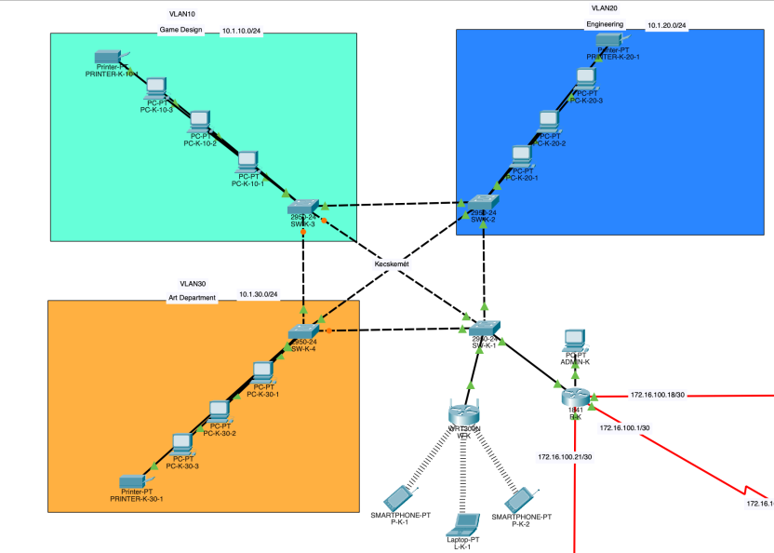

2. Telephely – Szekszárd

* VLAN 10 – Game Design
* VLAN 20 – Engineering
* VLAN 30 – Art Department
* Mindhárom VLAN-ban: 1 db Cisco 2950 switch, 3 PC és 1 nyomtató.
* Minden switch az iroda eszközeit köti össze, és a helyi 1841-es routerhez továbbítja a forgalmat, redundanciát biztosítva.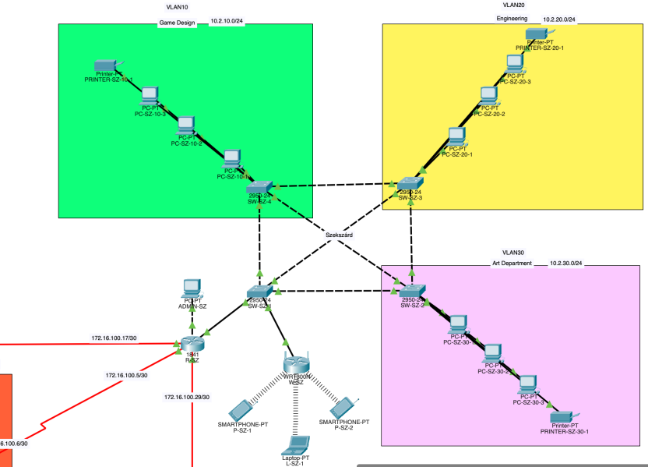

3. Telephely – Bonyhád

* VLAN 10 – Game Design
* VLAN 20 – Engineering
* VLAN 40 – Sound / Music
* Minden VLAN: 1 db Cisco 2950 switch, 3 PC, 1 nyomtató.
* A switchek a helyi forgalmat a routerhez irányítják, biztosítva a hálózat megbízhatóságát.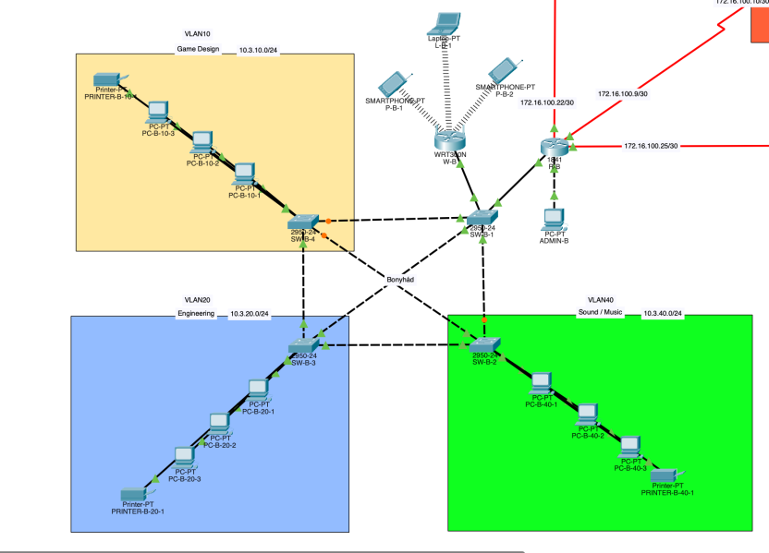

4. Telephely – Miskolc

* VLAN 10 – Game Design
* VLAN 20 – Engineering
* VLAN 40 – Sound / Music
* Minden VLAN: 1 db Cisco 2950 switch, 3 PC, 1 nyomtató.
* A switch-ek összekötik az iroda eszközeit, és a 1841-es routerhez továbbítják a hálózati forgalmat.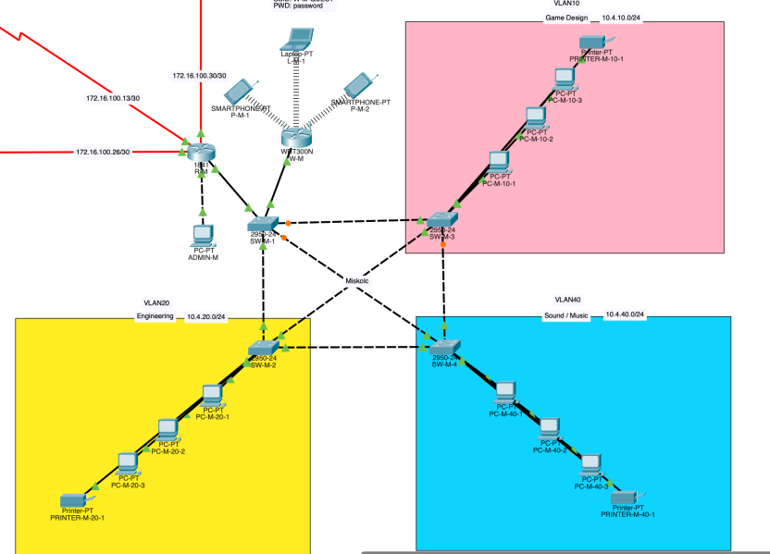

5. Telephely – Budapest (Központi Szerverterem)

* 1 db Cisco 1941 Router – Magyarországi telephelyek központi forgalomirányítója.
* 1 db Switch – Összeköti a szervereket a központi routerrel és az Admin PC-vel.
* 1 db Cisco 1842 Router – Ál-hálózatot létesít az 5506-X tűzfallal.
* 1 db Cisco 2911 Router – Internetkapcsolatot (ISP) szimulál, amely összeköttetést biztosít az amerikai szerverekkel.
* 1 WEB, 1 FTP/TFTP, 1 MAIL és 1 DNS szerver.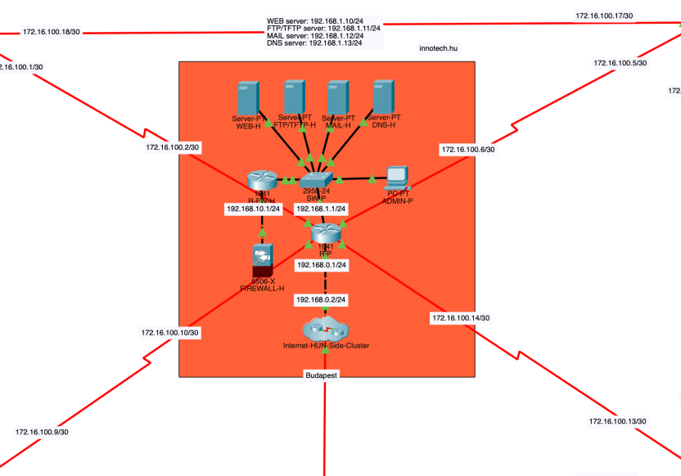

Minden magyarországi telephely rendelkezik vendég Wi-Fi hálózattal, amely külön VLAN-ként működik.

Amerika

1. Telephely – New York

* VLAN 50 – Project Management
* VLAN 20 – Engineering
* Minden VLAN: 1 db Cisco 2950 switch, 3 PC, 1 nyomtató.
* A switchek biztosítják a belső hálózati kapcsolatokat és a redundanciát, a 1841-es routerhez csatlakozva.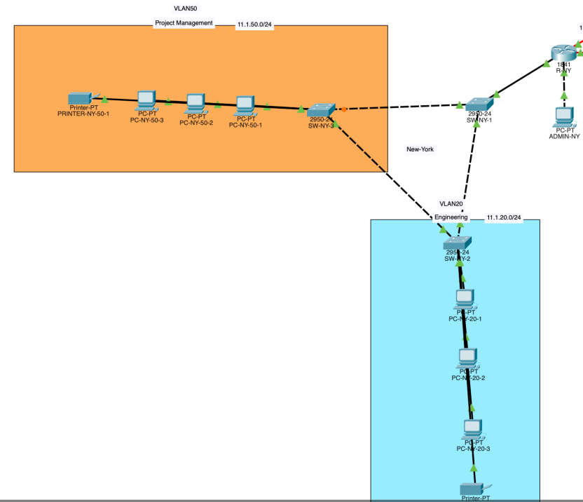

2. Telephely – Los Angeles

* VLAN 60 – Community Management
* VLAN 20 – Engineering
* Minden VLAN: 1 db Cisco 2950 switch, 3 PC, 1 nyomtató.
* A MLSwitch továbbítja az adatforgalmat a helyi router felé, és biztosítja a megbízható hálózati működést.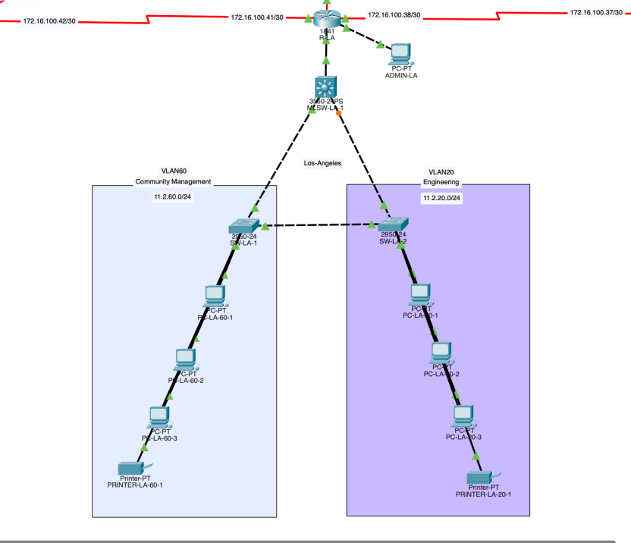

3. Telephely – Las Vegas

* VLAN 50 – Project Management
* VLAN 10 – Game Design
* Minden VLAN: 1 db Cisco 2950 switch, 3 PC, 1 nyomtató.
* A helyi 1841 router kezeli az adatforgalmat és a VLAN-ok közti kommunikációt.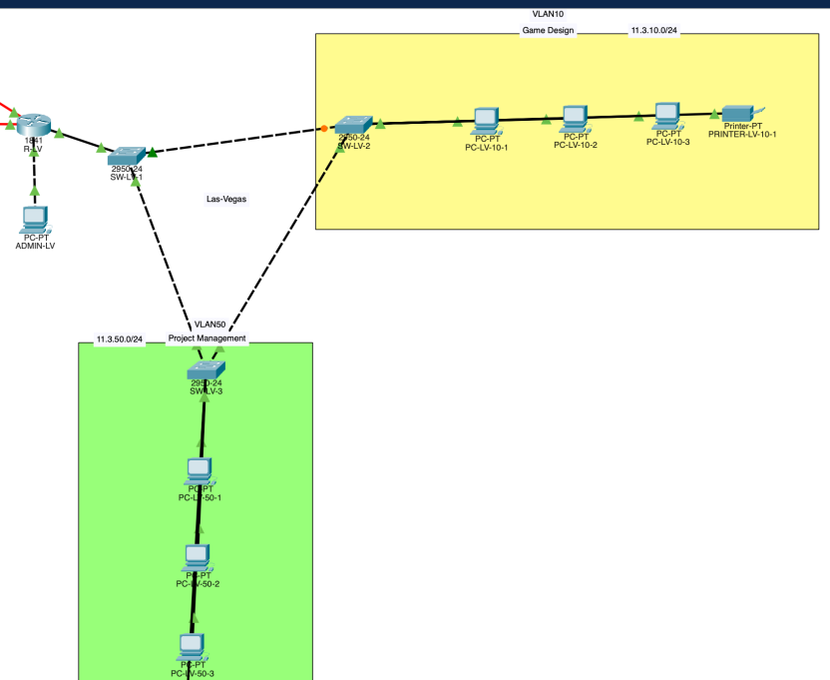

4. Telephely – Washington (Központi Szerverterem)

* 1 db Cisco 1941 Router – Az amerikai telephelyek központi forgalomirányítója.
* 1 db Cisco 2950 Switch – Összeköti a központi routert a szerverekkel és az ISP-vel.
* 1 db Cisco 1841 Router – Ál-hálózatot biztosít egy 5506-X tűzfalhoz.

A washingtoni központ irodaként is funkcionál, és további VLAN-okat tartalmaz:

VLAN 70 – Quality Assurance

* 1 db Cisco 2911 Router (GRE tunneles összeköttetéshez)
* 1 db Cisco 2950 Switch
* 2 PC

VLAN 80 – Marketing & PR

* 1 db Cisco 2911 Router (GRE tunneles összeköttetéshez)
* 1 db Cisco 2950 Switch
* 2 PC

Ezen kívül található egy 1941 Router, amely egy ISP-t szimulál; mögötte egy Backup FTP szerver működik, amelyet a cég bérel.

A központban működik továbbá egy IPv6-os hálózat, amelyet a portaszolgálat használ.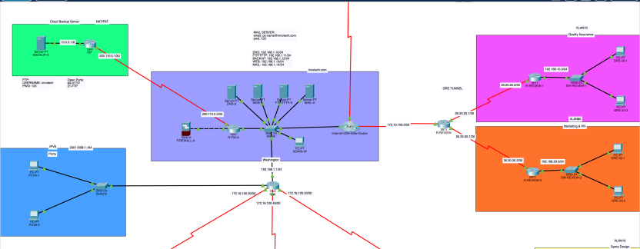

Távolsági internetkapcsolat (WAN)

* 1 Cloud: az országok közötti internetkapcsolat szimulációja
* 2 db Cisco 2911 Router: a Cloud két oldalán helyezkednek el, és a bejövő adatforgalmat kezelik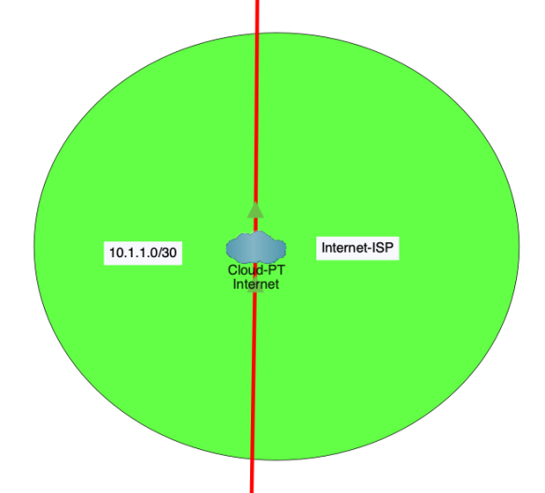

## Használt Protokollok és technológiák

### *SSH*

Az SSH egy biztonságos, titkosított hálózati protokoll, amely lehetővé teszi a távoli hozzáférést és irányítást hálózati eszközök vagy szerverek felett. Gondoskodik a felhasználók hitelesítéséről, az adatok védelméről és a kommunikáció sértetlenségéről, ami különösen fontos, ha a kapcsolat nyilvános hálózaton keresztül történik. Például egy router konfigurációja SSH segítségével távolról is elérhető és módosítható. Minden switch és router úgy van beállítva, hogy ne legyen szükség a fizikai hozzáférésre – az eszközök biztonságosan kezelhetők távolról is.

### *Konzol kapcsolat*

A konzolvonalon keresztüli hozzáférés közvetlen, fizikai kapcsolatot jelent az eszközhöz, például egy soros kábel használatával. A hozzáférés jelszóval védhető, így csak az arra jogosult személyek érhetik el az eszközt. Ez a helyi hozzáférés alapvető biztonsági rétege, amely csökkenti a jogosulatlan módosítások kockázatát. Minden routeren és switchen be lett állítva, hogy a konzolon keresztüli fizikai hozzáférés védett és biztonságos legyen.

### *Privilegizált mód védelme*

Az enable password egy olyan jelszó, amelyet az eszköz akkor kér be, amikor a felhasználó privileged exec módba szeretne belépni. Ez a védelem biztosítja, hogy csak az arra jogosult személyek férhessenek hozzá az adminisztrátori jogosultságokhoz és a teljes konfigurációhoz. Ennek korszerűbb változata az enable secret, amely erősebb, titkosított formában tárolja a jelszót. Minden switchen és routeren be van állítva, hogy megakadályozza a jogosulatlan hozzáférést és az eszközök konfigurációjának illetéktelen módosítását. Minden eszközön: tAubA

### *VLAN*

A VLAN egy logikai hálózati szegmentálási technológia, amely lehetővé teszi, hogy egyetlen fizikai hálózaton belül több, egymástól elkülönített alhálózatot hozzunk létre. Ezáltal például az irodai munkacsoportok (Game Design, Art Department, Engineering) külön VLAN-okba sorolhatók, ami növeli a hálózat biztonságát és hatékonyságát. A VLAN-ok 10-től 80-ig lettek létrehozva, hogy a hálózat kezelése és menedzselése átláthatóbb legyen. A VLAN-ok közötti kommunikációt trunk port biztosítja, amelyen egyszerre több VLAN forgalma is továbbítható.

### *OSPF routing*

Az OSPF egy dinamikus útválasztási protokoll, amely a link-state algoritmus elvén működik. Minden router hálózati topológiát térképez fel, majd kiszámítja az elérhető célpontokhoz vezető legrövidebb útvonalakat. Az OSPF különösen hatékony nagyobb hálózatokban, mivel gyorsan reagál a hálózati változásokra és optimalizálja az adatforgalmat. Az összes routeren (az MLSW switchek kivételével) OSPF-et alkalmaztunk, mivel biztonságos, megbízható, és jól skálázható megoldást nyújt a nagyobb hálózati környezetekhez.

### *Static routing*

A statikus útvonalválasztás egy olyan hálózati beállítási módszer, ahol az útvonalakat az adminisztrátor manuálisan adja meg a router útválasztási táblájában. Ezek az útvonalak nem frissülnek automatikusan, ha a hálózati topológia megváltozik. A Multilayer Switch esetében statikus forgalomirányítást alkalmaztunk, mivel ezen az eszközön csak egyirányú adatforgalmat kívántunk biztosítani.

### *DHCP*

A DHCP egy olyan szolgáltatás, amely automatikusan kiosztja a hálózati eszközök számára a szükséges konfigurációs adatokat, például az IP-címet, az alhálózati maszkot, az alapértelmezett átjárót és a DNS-szerver címét. Ez jelentősen megkönnyíti a hálózat kezelését, különösen nagyobb rendszerekben, ahol sok eszköz csatlakozik. Minden VLAN-hoz egyedi DHCP-hálózat tartozik (például a VLAN10 esetében: 10.1.10.1). Az IP-cím felépítése logikusan tükrözi a hálózati struktúrát: az első számjegy (10) az országot jelöli – Magyarország esetében –, a második számjegy (1) a telephely sorszámát, míg a harmadik (10) a VLAN azonosítóját.

*DNS*

A DNS a domain neveket IP-címekre fordítja le, így az emberi felhasználók könnyen elérhetik az internetes szolgáltatásokat anélkül, hogy IP-címeket kellene megjegyezniük. Dedikált DNS szerver üzemel a szerverszobákban, ami minden eszköz számára lehetővé teszi a fordítást. (192.168.1.10 -> www.innotech.hu, 192.168.1.13-> www.innotech.com)

### *ACL*

Az ACL egy sor szabály, amely meghatározza, hogy egy adott hálózati csomag számára engedélyezett vagy tiltott a továbbítás. Az ACL-ek segítségével korlátozhatjuk az eszközök közötti kommunikációt, például egy adott IP-címtartományhoz való hozzáférést. Minden routeren be van állítva, hogy azok a hálózatok, amelyek beléjük kapcsolódnak át legyenek engedve. Más hálózatoknak pedig nem enged hozzáférést. A biztonság miatt fontosnak tartottuk, hogy legyenek ACL-ek.

### *IPV6-os címek*

Az IPv6 egy 128 bites címzési rendszer, amely a növekvő eszközszám miatt vált szükségessé. Több billió IP-címet biztosít, emellett beépített biztonsági és multicast támogatást is nyújt. Azért állítottunk be IPv6-os címeket a gyártórészleg eszközei számára, mert később bővülni fog. Ezáltal a gyártói részleg elérte a jövőbiztosságot.

### *IPV4-es címek*

Az IPv4 a hagyományos 32 bites IP-címzési rendszer, amely összesen 4,3 milliárd egyedi címet tesz lehetővé. Az IPv4 korlátai miatt az IPv6 váltása elkerülhetetlen. Mivel sok minden épül az IPv4-es címzésre, nem tudtunk mindenhol IPv6-ot használni, csak ott, ahol igazán szükség lesz rá (gyártói részleg)

### *HTTP*

A HTTP egy protokoll, amely a weboldalak adatainak továbbítására szolgál a kliens (böngésző) és a szerver között. A szerverszobában lévő HTTP szerver lehetővé teszi a cég weboldalának megtekintését.

### *FTP*

Egy szabványos protokoll, amely fájlok átvitelét biztosítja egy hálózaton keresztül. A szerverszobában lévő FTP szerver lehetővé teszi a cég számára, hogy az eszközök át tudják küldeni a fájlokat.

### *Statikus NAT*

A statikus NAT egy belső privát IP-cím és egy nyilvános IP-cím közötti állandó leképezést hoz létre. Ez biztosítja, hogy az adott belső eszköz mindig ugyanazon a külső IP-címen legyen elérhető. A szerverszobában lévő R1-ceg és R2-ceg routereken statikus nat van beállítva, mivel a szervereknek és a teszt, illetve admin számítógépeknek fix IP-címük van.

### *VPN*

A VPN egy titkosított alagutat hoz létre két hálózat között, így biztosítva az adatok biztonságos átvitelét nyilvános hálózaton keresztül. A VPN használatával például távolról is biztonságosan hozzáférhetünk egy vállalati hálózathoz. Az internetszolgáltató routerein (R1-isz, R2-isz) VPN lett beállítva, hogy az internetszolgáltató és a cég biztonságosan ossza meg az adatokat egymás között egy úgynevezett VPN tunnelen keresztül.

# **Hálózat működése**

## Áttekintés

A hálózat kilenc darab telephelyből épül fel, mindegyik telephely több munkafázist lát el. Öt darab telephely található Magyarországon és négy darab Amerikában, a magyarországi telephelyeken telephelyenként három darab VLAN található és az amerikai telephelyeken telephelyenként kettő darab VLAN található. Az amerikai és a magyarországi részeken egyaránt található 1-1 darab központi szerverterem, ahol az adott ország szerverei találhatók, ezek nem mások, mint WEB, FTP/SFTP, MAIL és DNS. Minden VLAN egyedi feladatokat végez munkavégzés szempontjából, ezek lehetnek: Enginering, Game Desgin, Art Department, Soud and Music development valamint Marketing és PR. Az ACL segítségével csak az azonos vlanok között létesül hálózati kapcsolat, különböző VLAN-ok esetén nem létesíthető adatfolyam.

## Magyarország-Központi szerverterem

A magyarországi központi szerverteremben található egy darab WEB szerver, egy FTP szerver, egy MAIL szerver és egy DNS szerver. A WEB szerver a cég weboldalának a futtatását látja el, itt vannak tárolva a weboldalhoz szükséget fáljok, például az index.html, ami a weboldal fő oldala. Az FTP szerver a cég munkájához szükséges fáljokat tartalmazza, több user van létrehozva, hogy minden munkakörben lévő ember saját jogosultsággal rendelkezzen. A MAIL szerver a cégen belüli üzenetküldést valósítja meg, minden számítógépnek saját email fiókja van. És a DNS szerver minden DHCP protokolnak a DNS címet szolgáltatja, ezen keresztül működnek az email címek és a weboldal elérése. A központ szerverterem ezen felül tartalmaz még egy 5506-X tűzfalat, ami az internet felöli adatforgalmat ellenőrzi. A telephely központ routere Telnet protokolon keresztül elérhető. A telephelyben még található egy központi Admin PC, hálózati hiba esetén innen lehet megkezdeni a hibaelhárítást és egyéb teendőket.

## Telephely - Kecskemét

A kecskeméti telephelyben három darab VLAN található, a VLAN10, VLAN 20 és a VLAN30. A VLAN10 a Game Desginért felelős, itt tervezik meg a játékot nagy vonalakban. A VLAN20 az enginering osztály a játékmotor fejlesztéséért felelős. A VLAN30 vagyis Art Department, a textura készítésért és a játék desgin béli elemeiért felelős, látványterv készítés stb... A három VLAN-t összekötő szvitcsek között redundáns megoldást alkalmaztunk hálózati kiesés esetében. Minden eszköz (switch, router) konzolos jelszóval van védve, a jelszó a topológiában is fel van tüntetve. A telephely központi routere telnet protokolon keresztül irányítható. A központi router továbbá tartalmaz egy ACL listát, ami lehetővé teszi, hogy csak az azonos VLAN-ok érjék el egymást és az Admin PC az összes VLAN-t az adott telephelyen. Minden számítógépnek saját email fiókja van a PC nevével azonosítva pl. PC-K-10-3@innotech.hu.

## Telephely - Szekszárd

A szekszárdi telephelyben három darab VLAN található, a VLAN10, VLAN 20 és a VLAN30. A VLAN10 a Game Desginért felelős, itt tervezik meg a játékot nagy vonalakban. A VLAN20 az enginering osztály a játékmotor fejlesztéséért felelős. A VLAN30 vagyis Art Department, a textura készítésért és a játék desgin béli elemeiért felelős, látványterv készítés stb... A három VLAN-t összekötő szvitcsek között redundáns megoldást alkalmaztunk hálózati kiesés esetében. Minden eszköz (switch, router) konzolos jelszóval van védve, a jelszó a topológiában is fel van tüntetve. A telephely központi routere telnet protokolon keresztül irányítható. A központi router továbbá tartalmaz egy ACL listát, ami lehetővé teszi, hogy csak az azonos VLAN-ok érjék el egymást és az Admin PC az összes VLAN-t az adott telephelyen. Minden számítógépnek saját email fiókja van a PC nevével azonosítva pl. PC-SZ-20-3@innotech.hu.

## Telephely - Bonyhád

A bonyhádi telephelyben három darab VLAN található, a VLAN10, VLAN 20 és a VLAN40. A VLAN10 a Game Desginért felelős, itt tervezik meg a játékot nagy vonalakban. A VLAN20 az enginering osztály a játékmotor fejlesztéséért felelős. A VLAN40 vagyis Sound and Music development a játék hangtechnikájáért felelős. A három VLAN-t összekötő szvitcsek között redundáns megoldást alkalmaztunk hálózati kiesés esetében. Minden eszköz (switch, router) konzolos jelszóval van védve, a jelszó a topológiában is fel van tüntetve. A telephely központi routere telnet protokolon keresztül irányítható. A központi router továbbá tartalmaz egy ACL listát, ami lehetővé teszi, hogy csak az azonos VLAN-ok érjék el egymást és az Admin PC az összes VLAN-t az adott telephelyen. Minden számítógépnek saját email fiókja van a PC nevével azonosítva pl. PC-B-40-3@innotech.hu.

## Telephely - Miskolc

A miskolci telephelyben három darab VLAN található, a VLAN10, VLAN 20 és a VLAN40. A VLAN10 a Game Desginért felelős, itt tervezik meg a játékot nagy vonalakban. A VLAN20 az enginering osztály a játékmotor fejlesztéséért felelős. A VLAN40 vagyis Sound and Music development a játék hangtechnikájáért felelős. A három VLAN-t összekötő szvitcsek között redundáns megoldást alkalmaztunk hálózati kiesés esetében. Minden eszköz (switch, router) konzolos jelszóval van védve, a jelszó a topológiában is fel van tüntetve. A telephely központi routere telnet protokolon keresztül irányítható. A központi router továbbá tartalmaz egy ACL listát, ami lehetővé teszi, hogy csak az azonos VLAN-ok érjék el egymást és az Admin PC az összes VLAN-t az adott telephelyen. Minden számítógépnek saját email fiókja van a PC nevével azonosítva pl. PC-M-20-3@innotech.hu.

## Internet Szimuláció-Cloud

A magyarországi és az amerikai internet side router között egy cloud található, ami az internetet szimulálja. A cloudban frame relay van állítva a kettő bemenő serial portjában. Ezen fellűl semmi funkciót nem lát el csak ezzel szimuáljuk a kettő ország közötti távolságot és magát az interet hálót.

## Cloud Backup Server

Az amerikai telephelyek egy cloud FTP szervert bérelnek, ami egy NAT-olt IP címen érhetők el (220.110.0.1/24). Magán a szerveren meg van nyitva a 21-es FTP port és a 80-as HTTP port, a cloud hosting weboldalának. A cloud backup serverhez csak az adminisztrátoroknak van hozzáférésük, mert itt osztják meg a játékfejlesztéshez kellő programokat és asseteket más cégekkel.

## Porta

A washingtoni telephelyen található egy porta, ami IPV6-os címzést használ, itt rögzitík azoknak a személyeknek az adatait, akik az amerikai közonti szervertelepre lépnek be. Az adatok tárolását kettő darab PC látja el.

## Amerikai - Központi szerverterem

A magyarországi központi szerverteremben található egy darab WEB szerver, egy FTP szerver, egy MAIL szerver és egy DNS szerver. A WEB szerver a cég weboldalának a futtatását látja el (innotech.com), itt vannak tárolva a weboldalhoz szükséget fáljok, például az index.html, ami a weboldal fő oldala. Az FTP szerver a cég munkájához szükséges fáljokat tartalmazza, több user van létrehozva, hogy minden munkakörben lévő ember saját jogosultsággal rendelkezzen. A MAIL szerver a cégen belüli üzenetküldést valósítja meg, minden számítógépnek saját email fiókja van. És a DNS szerver minden DHCP protokolnak a DNS címet szolgáltatja, ezen keresztül működnek az email címek és a weboldal elérése. A központ szerverterem ezen felül tartalmaz még egy 5506-X tűzfalat, ami az internet felöli adatforgalmat ellenőrzi. A telephely központ routere Telnet protokolon keresztül elérhető. A telephelyben még található egy központi Admin PC (ADMIN-W), hálózati hiba esetén innen lehet megkezdeni a hibaelhárítást és egyéb teendőket.

## Miami – VLAN70 és VLAN80

A washingtoni 70-es és 80-as VLAN a minőség ellenőrzésért és a marketingért felelős. A kettő VLAN között egy GRE Tunnel van létesítve, ami VPN-ként funkcionál egy biztonságos privát hálózat létrehozásáért. Ezen fellűl a kettő VLAN két Switch-e telnet protokolon kersztűl elérhető.

# **Telephely – New York**

A New York-i telephelyben kettő darab VLAN található, a VLAN50 és a VLAN 20. A VLAN50 a Project Management-ért felelős, itt ellenőrzik a fejlesztés haladását és a munkakiosztást, határidőket stb. A VLAN20 az enginering osztály a játékmotor fejlesztéséért felelős. A kettő VLAN-t összekötő szvitcsek között redundáns megoldást alkalmaztunk hálózati kiesés esetében. Minden eszköz (switch, router) konzolos jelszóval van védve, a jelszó a topológiában is fel van tüntetve. A telephely központi routere telnet protokolon keresztül irányítható. A központi router továbbá tartalmaz egy ACL listát, ami lehetővé teszi, hogy csak az azonos VLAN-ok érjék el egymást és az Admin PC az összes VLAN-t az adott telephelyen. Minden számítógépnek saját email fiókja van a PC nevével azonosítva pl. PC-NY-20-3@innotech.com.

# **Telephely – Los Angeles**

A Los Angeles-i telephelyben kettő darab VLAN található, a VLAN60 és a VLAN 20. A VLAN60 vagyis a Community Management a felhasználói visszajelzések elemzéséért és a fejlesztő csapat felé való hibajelentésért felelős. A VLAN20 az enginering osztály a játékmotor fejlesztéséért felelős. A kettő VLAN-t összekötő szvitcsek között redundáns megoldást alkalmaztunk hálózati kiesés esetében. Minden eszköz (switch, router) konzolos jelszóval van védve, a jelszó a topológiában is fel van tüntetve. A telephely központi routere telnet protokolon keresztül irányítható. A központi router továbbá tartalmaz egy ACL listát, ami lehetővé teszi, hogy csak az azonos VLAN-ok érjék el egymást és az Admin PC az összes VLAN-t az adott telephelyen. Minden számítógépnek saját email fiókja van a PC nevével azonosítva pl. [PC-LA-60-3@innotech.com](mailto:PC-LA-42-3@innotech.com). Ezen fellűl itt a DHCP kiosztásért nem a központi router felelős, hanem egy Multylayer Switch.

## Teszttervek és esetek készítése

A tesztterv határozza meg, hogy milyen módszerekkel és eszközökkel fogják a hálózatot tesztelni. A tesztesetek pedig olyan egyedi forgatókönyvek, amelyeket a hálózat különböző részeinek ellenőrzésére használnak. A tesztesetek a következő szempontokat tartalmazzák:

* **ID (tesztazonosító):** Egyedi azonosító, amely segít a tesztesetek rendszerezésében. Pl: R-T-001.
* **Tesztelési leírás/cél:** Meghatározza, hogy mit ellenőriz az adott teszteset. Pl: A kecskeméti 20-as VLAN DHCP címkiosztásának tesztelése.
* **Teszt lépései:** Azok a konkrét műveletek, amelyeket a tesztelőnek végre kell hajtania a teszteset végrehajtásához. Pl: 1. lépés: Központi Router megnyitása 2. lépés: A show running-config paranccsal lekérjük a DHCP beállításait 3. lépés: Ellenőrizzük a telephely számítógépeit, hogy megfelelő hálózatba kerűltek.
* **Feltételek a működéshez:** Olyan feltételek, amelyek lehetővé teszik, hogy a tesztelést el lehessen kezdeni. Pl: 1. lépés: 8.2.2-es Cisco verzió letöltve 2. lépés: A router helység routerei össze vannak kötve.
* **Várt eredmények:** A kívánt eredmény a tesztelés után. Pl: Az eszközök megfelelő IP címet kapnak.
* **Valós eredmények:** Azok az eredmények, amelyek valóban megtörténtek a tesztelést követően. Pl: A PC-k megfelelő hálózatba kerűltek minden IP cím beállítás helyes.
* **Teszt eredménye:** A teszteset akkor sikeres, ha a valós eredmény megegyezik a várt eredménnyel. Pl: PASS/FAIL
* **Bug report ID:** Ha valami nem működik megfelelően, akkor az kap egy bug ID-t, amivel később hatékonyabban tudjuk azonosítani. Pl: R-T-002.
* **Használt alkalmazás/program aktuális verziószáma:** Nagyon fontos, mert már verziószámon máshogyan működhetnek a beállítások. Pl: Cisco Packet Tracer 8.2.2.0400
* **Teszt pontos időpontja**. Pl: 2025.11.22. 12:30:00

## Manuális tesztelés

A manuális tesztelés hálózati környezetben olyan folyamat, amely során a hálózati infrastruktúra, eszközök és az ezekhez kapcsolódó alkalmazások működését emberi beavatkozással vizsgálják. Ez a módszer különösen fontos a hálózat teljesítményének, stabilitásának, biztonságának és hibakezelési mechanizmusainak ellenőrzéséhez.

* **Kapcsolatok tesztelése:** Annak vizsgálata, hogy az egyes eszközök megfelelően kommunikálnak-e a hálózaton belül. Például a *ping* és *traceroute* parancsok használatával ellenőrizhető a hálózati útvonal és a csomagok eljutása.
* **Hálózati konfiguráció ellenőrzése:** A routerek, switchek, tűzfalak és egyéb hálózati eszközök beállításainak átvizsgálása és validálása. Példa: *show running-config* parancs segítségével az aktuális konfiguráció megtekintése.
* **Biztonsági elemek tesztelése:** A jelszavak, felhasználói fiókok, hitelesítési és titkosítási beállítások ellenőrzése. Például annak vizsgálata, hogy a rendszer megfelelően kéri-e a belépési adatokat.

## Hibák azonosítása és jelentése

A hálózati rendszerek tesztelésének egyik legfontosabb célja a hibák pontos azonosítása és megfelelő jelentése. Ez a folyamat garantálja, hogy a rendszer megbízhatóan, biztonságosan és hatékonyan működjön, valamint megfeleljen a felhasználói igényeknek.

* A hibák felderítése során részletes dokumentáció készül, amely tartalmazza a probléma leírását, az előidézésének pontos lépéseit, valamint azokat a környezeti tényezőket, amelyek hatással lehetnek a hiba reprodukálására.
* A feltárt hibákat hibakezelő rendszerben rögzítjük (például Jira, Word vagy Excel), hogy a folyamat átlátható legyen, és a javításuk hatékonyan követhetővé váljon.

# **Csapatmunka**

## Szerepek

*Bálint Zsolt vállalt szerepei és felelősségi területei a következők voltak a projekt során:*

1. Project manager (Projektmenedzser)

* A projekt egészének irányítása és felügyelete
* Projektterv és idővonal kidolgozása
* Hatékony csapatmunka és kommunikáció biztosítása
* Tesztelési folyamatok figyelemmel kísérése, az eredmények elemzése

1. Hálózat tervező és építő

* Hálózati topológia és architektúra megtervezése
* Hálózati infrastruktúra tervezése (megfelelő eszközök kiválasztása, kábelezési technológia, vezeték nélküli megoldások)
* Biztonsági protokollok kidolgozása (VPN-ek, tűzfalak, ACL-ek, Telnet, Line PWDs), adatforgalom titkosítása
* Hálózati eszközök konfigurálása, telepítése
* Kábelezés elvégzése vagy vezeték nélküli hálózat létrehozása
* Egyéb protokolok és feladatok:
  + Redundáns hálózat elkészítése
  + Router On a Stick
  + E-mail szerver konfigurálása
  + Telnet, SSH elkészítése
  + Webserver, domain konfigurálása
  + Ipv6 konfigurálása
  + NAT, PAT konfigurálása
  + Windows szerver 2019 DHCP készítése

1. Dokumentáció készítő

* Technikai leírások rögzítése (használt szoftverek, technológiák)
* Feladat rövid ismertetése
* Csapatmunka bemutatása
* Tesztelés menetének prezentálása
* Hálózat működésének, felépítésének leírása
* Fejlesztési módszertan szemléltetése

*Jenei Dávid vállalt szerepei és felelősségi területei a következők voltak a projekt során:*

1. Hálózat tervező és építő

* Hálózati topológia és architektúra megtervezése
* Hálózati infrastruktúra tervezése (megfelelő eszközök kiválasztása, kábelezési technológia, vezeték nélküli megoldások
* Hálózati eszközök konfigurálása, telepítése
* Kábelezés elvégzése vagy vezeték nélküli hálózat létrehozása
* Egyéb protokolok és feladatok:
  + Vlan hálózatok konfigurálása
  + WAN konfigurálása
  + DNS server config
  + RIP konfigurálása
  + Cloud(ISP) konfigurálás
  + ACL javítása, dhcp forgalom ellenőrzése
  + Windows server 2019 DNS
  + Cloud backup szerver NAT-jának javítása.
  + Kecskeméti központi routerben az ACL javítása

1. Tesztelő

* Specifikációk alapján tesztesetek készítése, amelyek lefedik a rendszer összes funkcióját
* Tesztkörnyezet és eszközök előkészítése.
* A rendszer működése során fellépő hibák, eltérések és problémák felderítése.
* Hibajelentések készítése, amelyek tartalmazzák a probléma leírását, az előidézés lépéseit, a környezeti feltételeket és a várható eredményt.
* A javított hibák ellenőrzése annak biztosítására, hogy a hiba megszűnt, és nem okozott új problémákat.
* Tesztelési eredmények összefoglalása, beleértve a sikeres és sikertelen teszteket, a megtalált hibákat és azok státuszát.
* Kapcsolattartás a fejlesztőkkel, projektmenedzserekkel és más érintettekkel a hibák kijavításáról és a rendszer állapotáról.

# **Összegzés**

A projekt során szerzett tapasztalatok és eredmények alapos elemzése alapján egyértelműen megállapítható, hogy az agilis projektmenedzsment megközelítés hatékony eszköznek bizonyult a fejlesztési folyamatok rugalmasságának és hatékonyságának növelésében. Az együttműködés erősítése érdekében különös figyelmet szeretnénk fordítani a csapattagok közötti kommunikáció javítására, valamint az egyéni és csoportszintű teljesítmények jobb nyomon követésére, hiszen egy jó környezetben hatékonyabb a munka.

Összességében az agilis megközelítés alkalmazása nemcsak a projekt sikeres végrehajtását tette lehetővé, hanem értékes tanulságokkal is szolgált a jövőbeli fejlesztési projektek hatékonyságának növeléséhez. Jó tanulság volt ez a projekt, hiszen hasznos tapasztalatot szereztünk mind a hálózat tervezés és építés mind a projektmenedzsment és a csapatszintű kommunikáció terén.

# DNS Szerver Beállítása Windows Szerveren

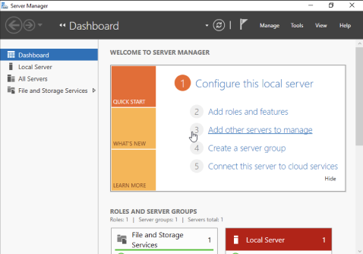A szerver telepítése után ellenőrizzük, hogy a Server Manager megfelelően elindult-e.

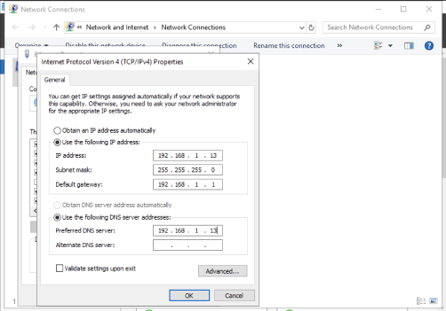A szerver IP cím beállításaiban statikusan megadjuk a topológiában beállított DNS szervernek a címét, ami 192.168.1.13/24, a szerver DNS címét a saját maga IP címére állítjuk, mert a DNS maga a szerver IP címe lesz.

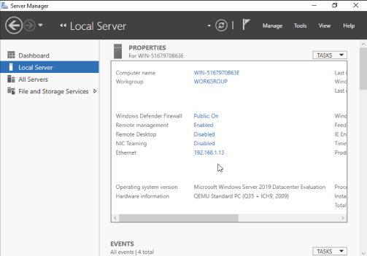A Server Managerben le ellenőrizzük, hogy helyesen megkapta-e az IP címet.

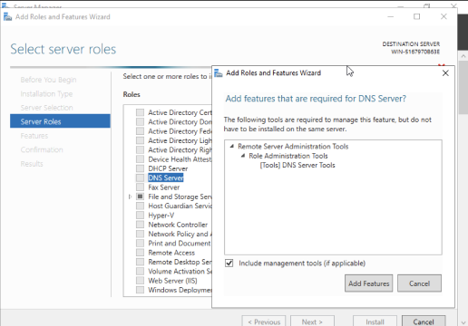A manage fülben kiválasztjuk a kívánt eszköz telepítését, ami most a DNS server.

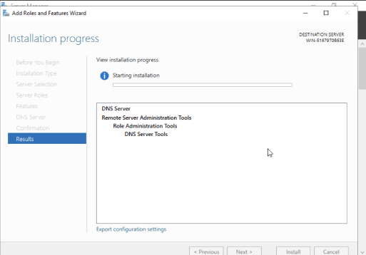A manage fülben telepítjük a DNS Server tool-t.

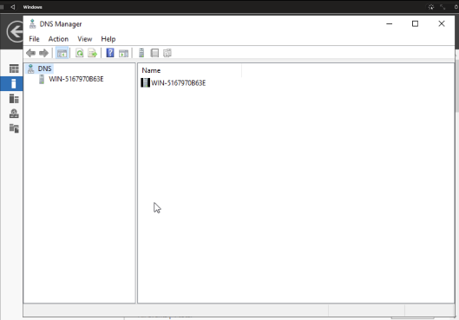A tools fülben megnyitjuk a DNS Manager menüpontot, itt láthatjuk a DNS beállításokat és a scope-okat.

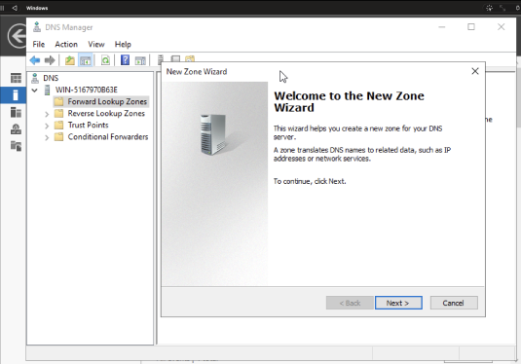A Forward Lookup Zones-ban létrehozunk egy új zónát.

A zóna típusát elsődlegesre állítjuk.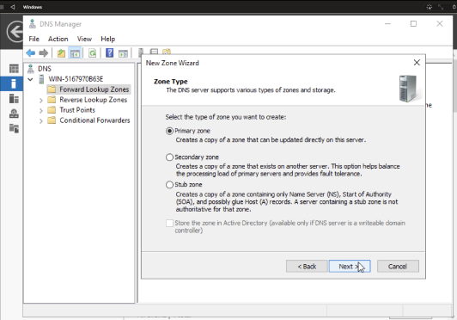

Kikapcsoljuk a dinamikus frissítését.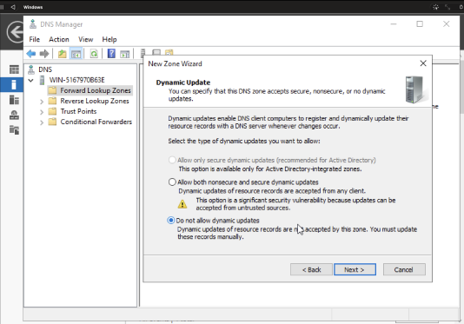

A zóna elkészűlt, rányomunk a finishre a beállítások véglegesítéséhez.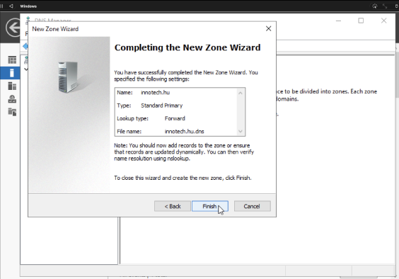

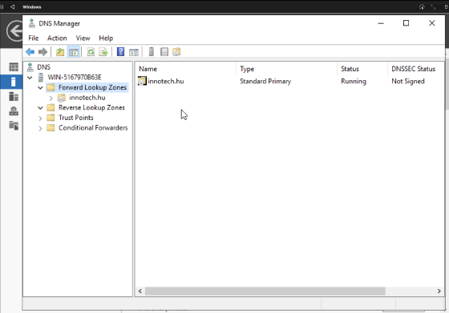Le ellenőrizzük hogy megjelenik-e.

Létrehozunk egy új reverse lookup zonát.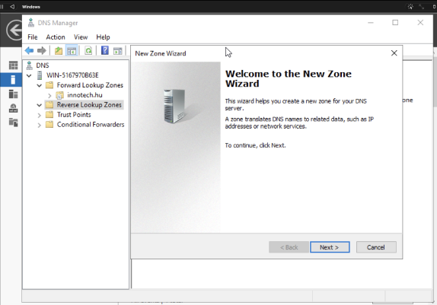

A típusát elsődlegesre állítjuk.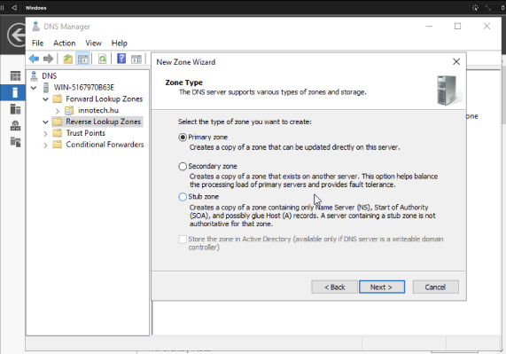

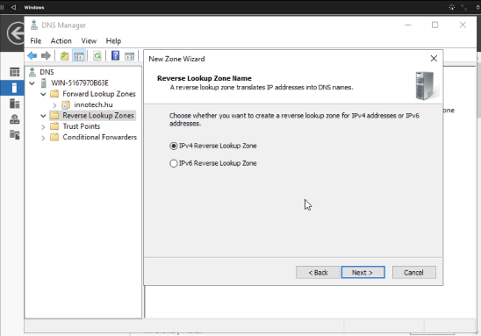

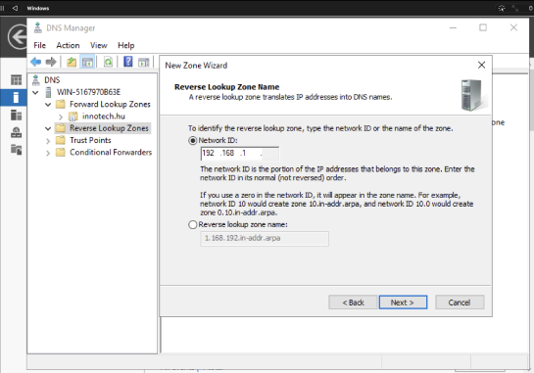

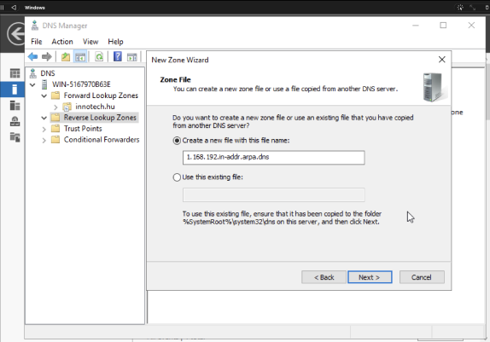

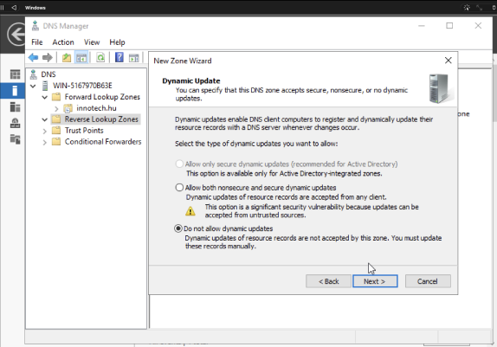

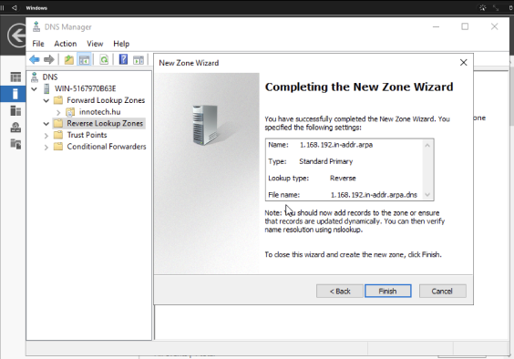

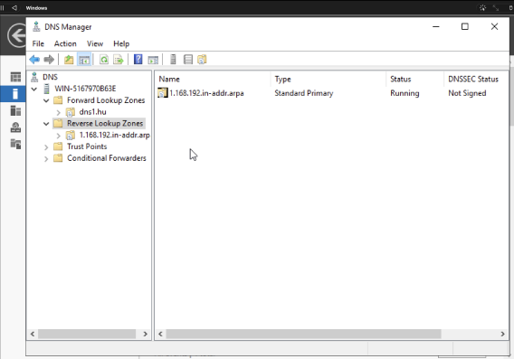

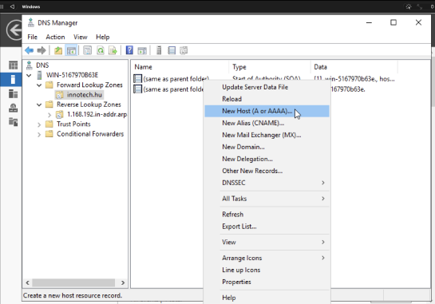

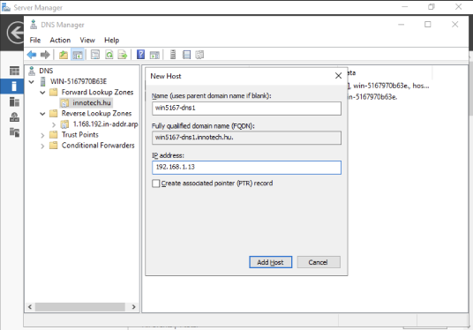

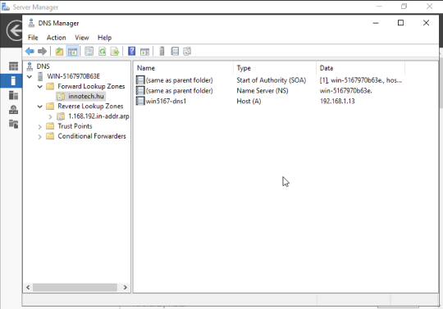

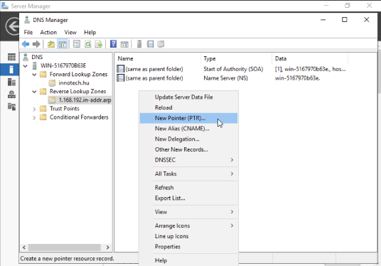

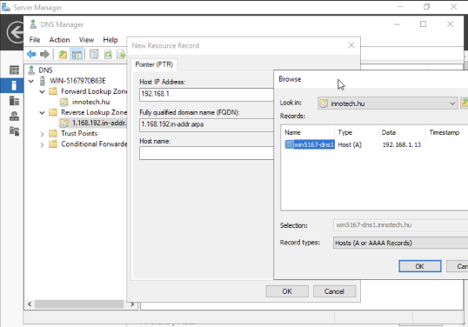

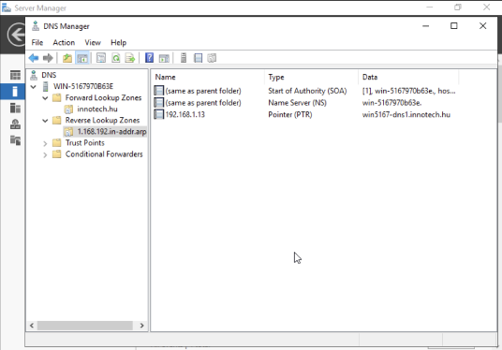

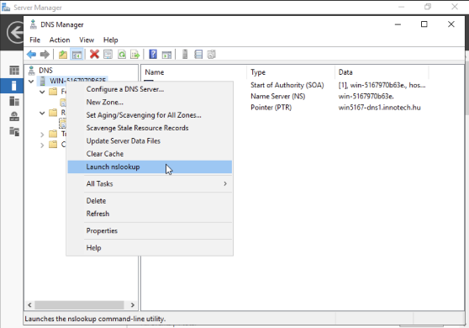

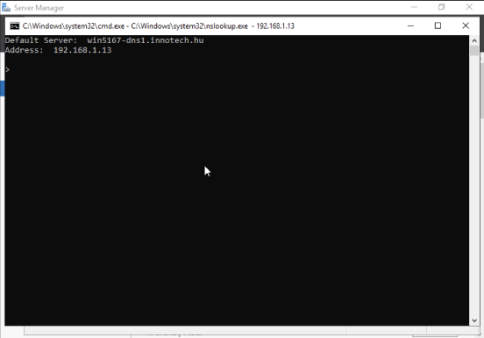

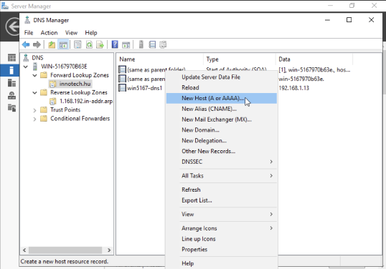

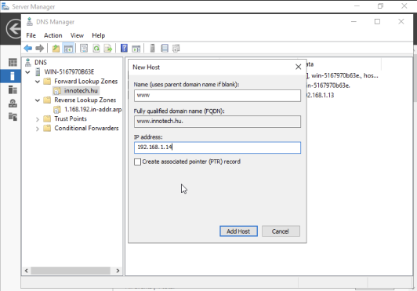

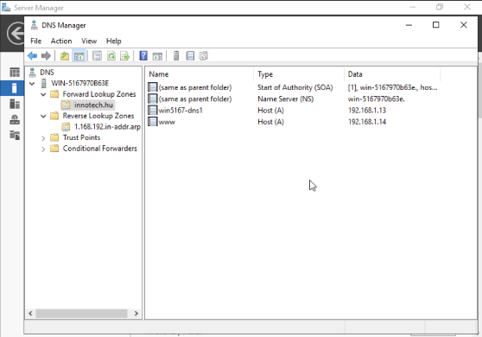

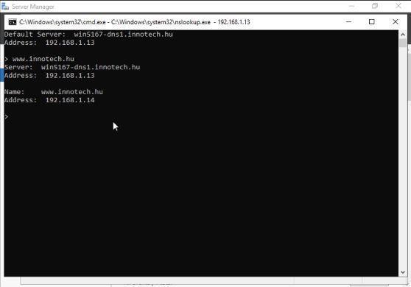

# WEB (ISS HTTP) Beállítása Windows Szerveren

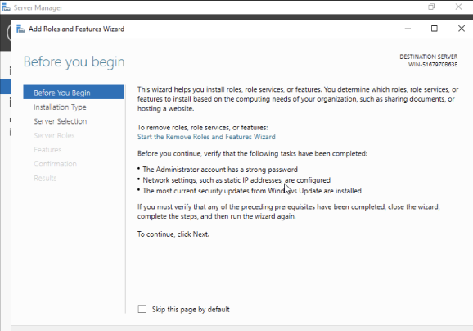

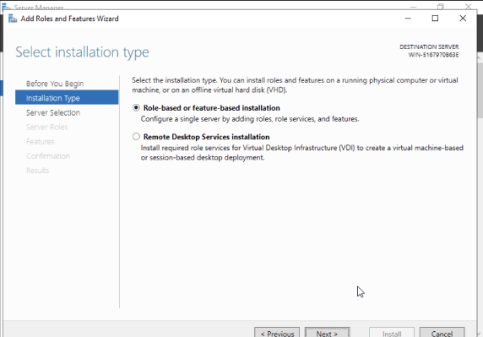

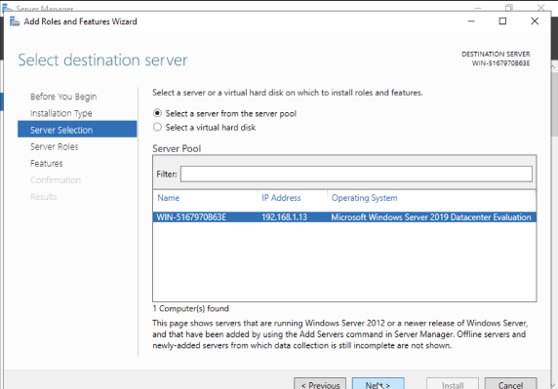

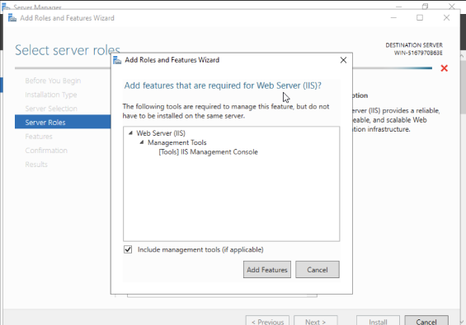

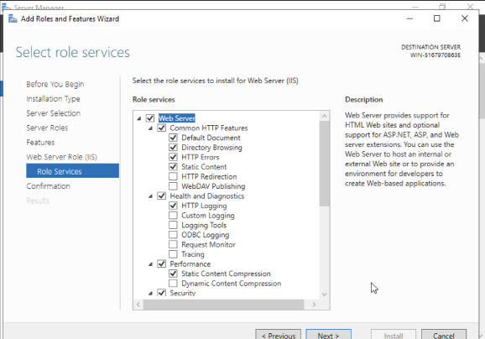

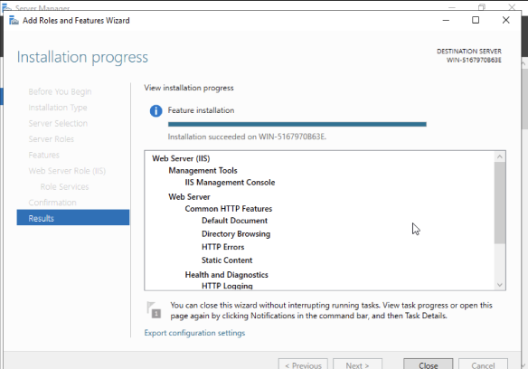

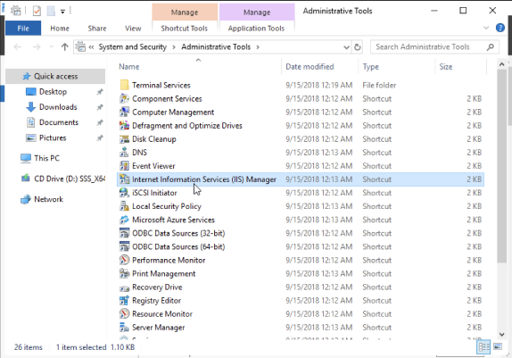

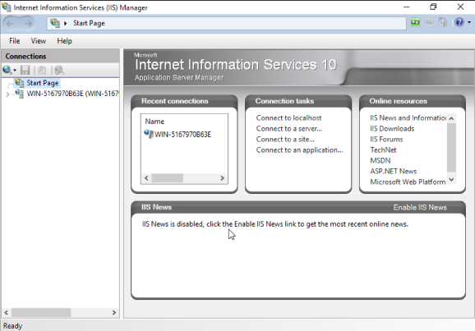

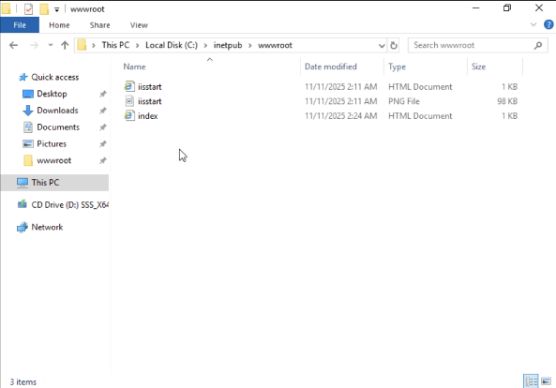

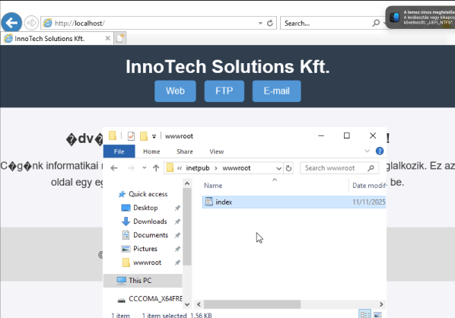

# Linux Automatic Save Beállítása Linux Szerveren

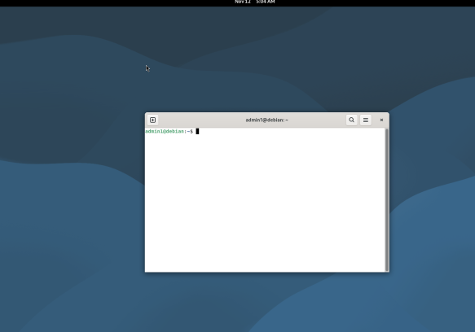

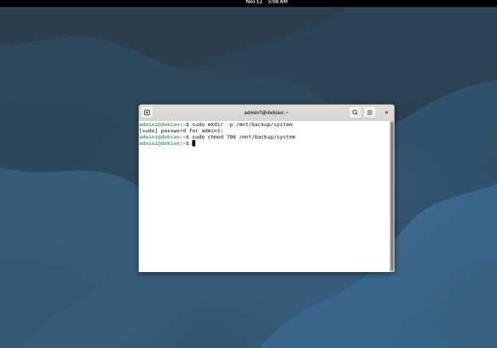

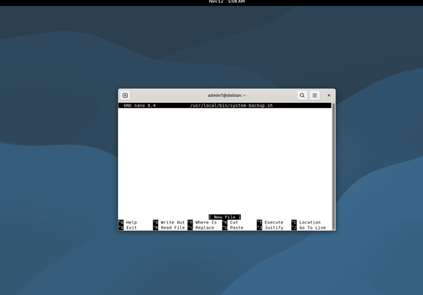

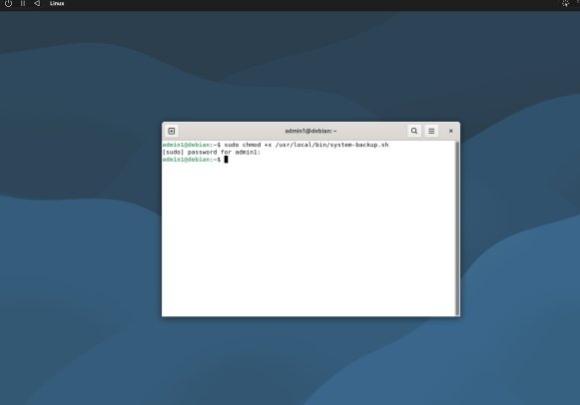

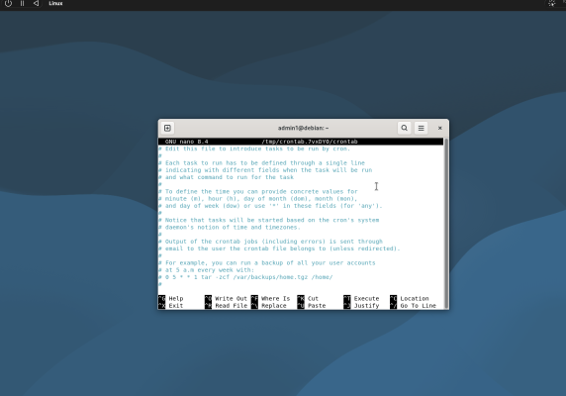

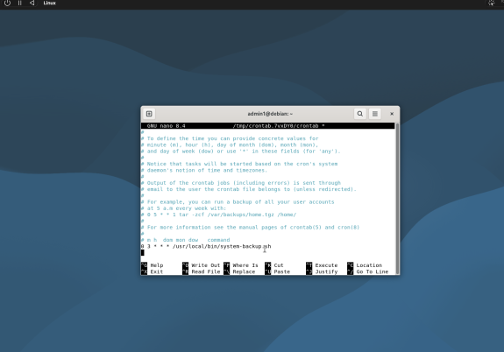

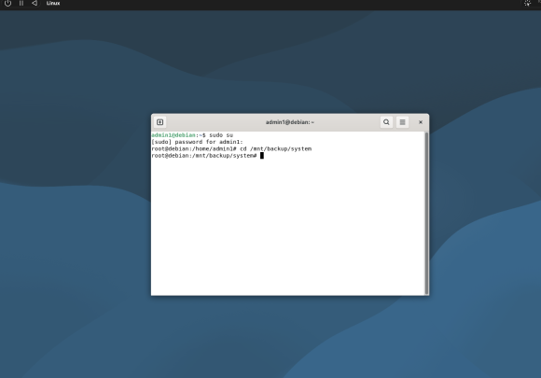

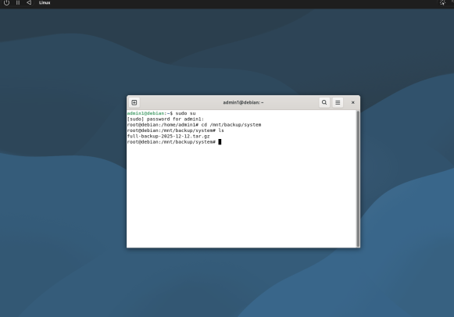

# DHCP Beállítása Windows Szerveren

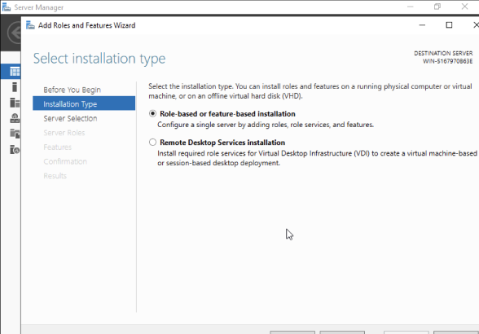

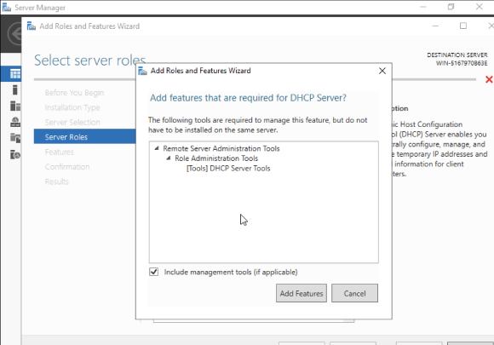

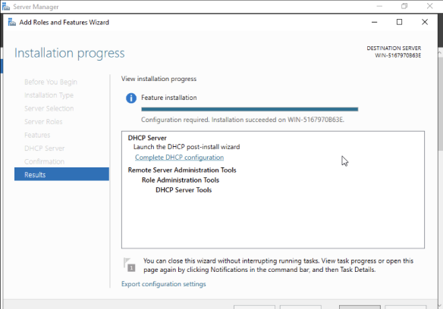

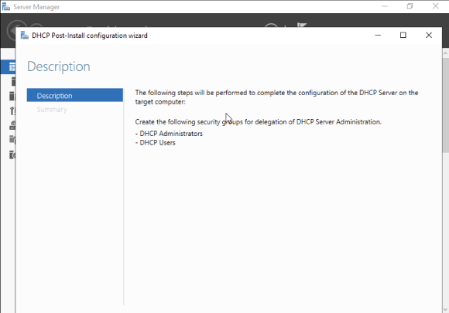

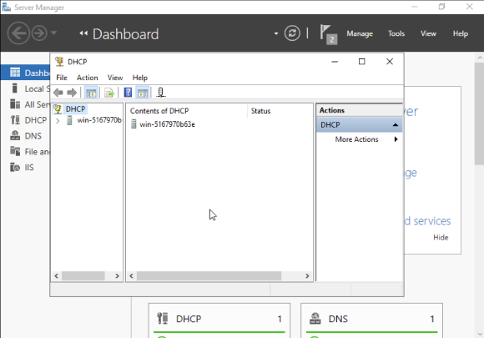

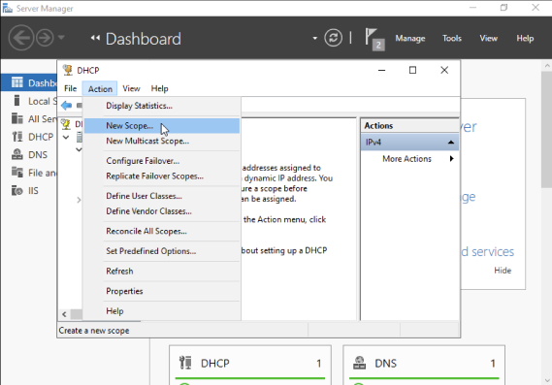

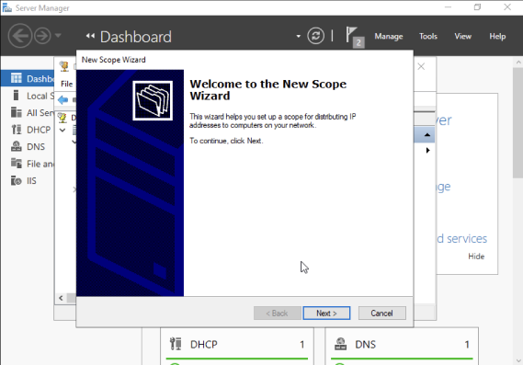

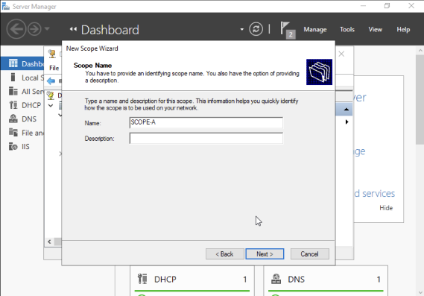

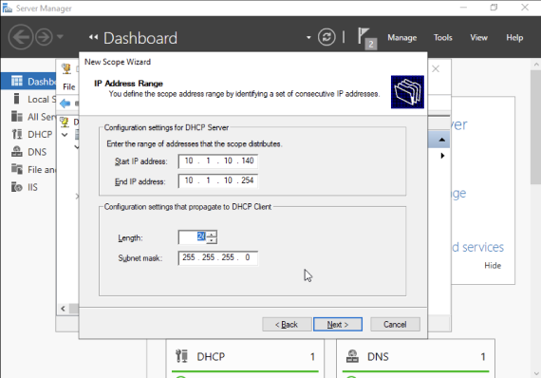

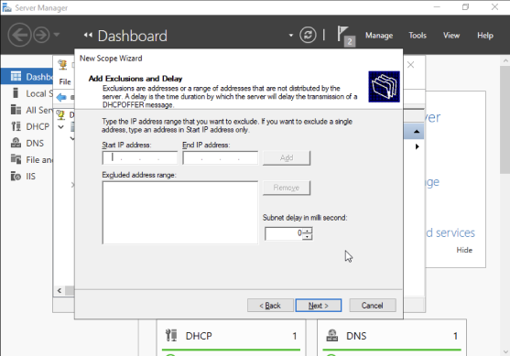

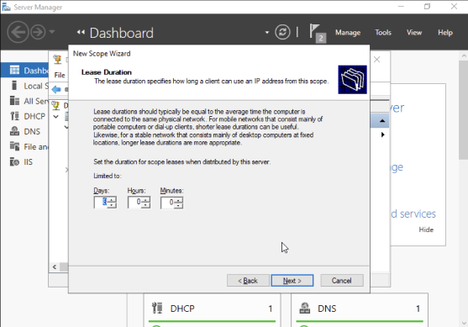

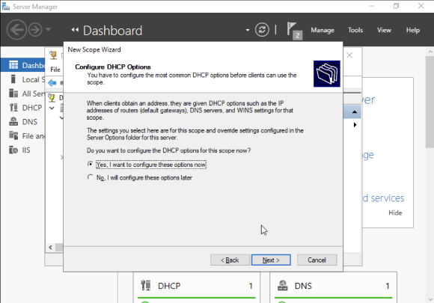

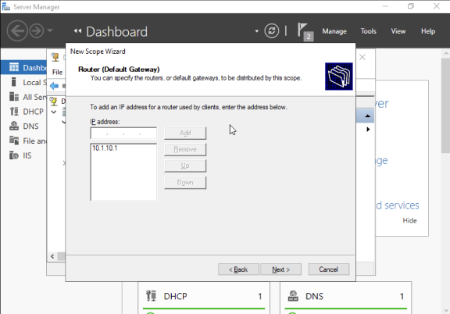

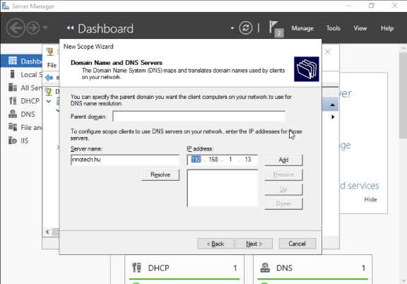

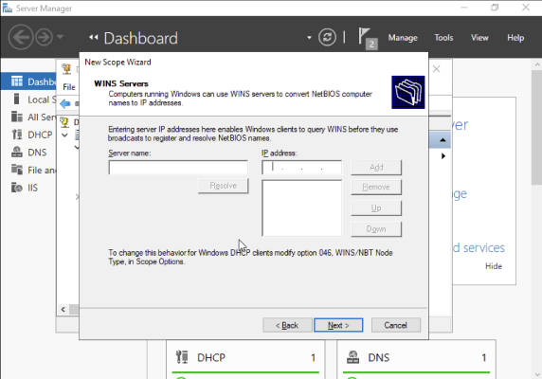

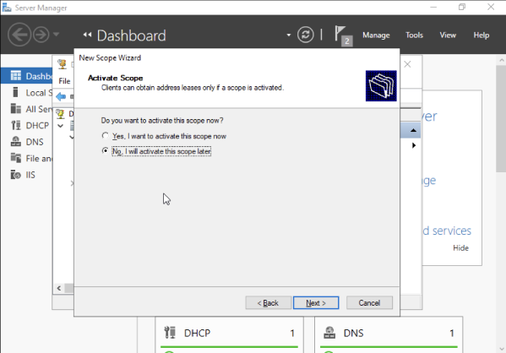

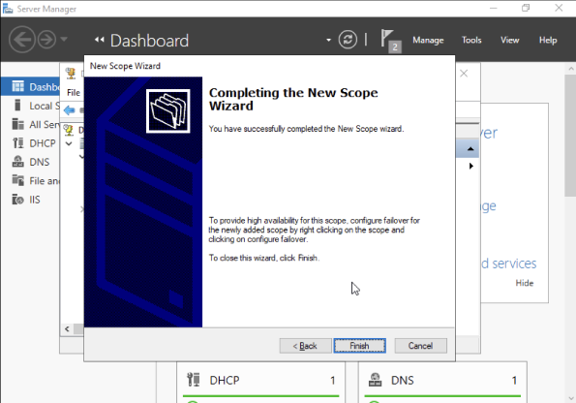

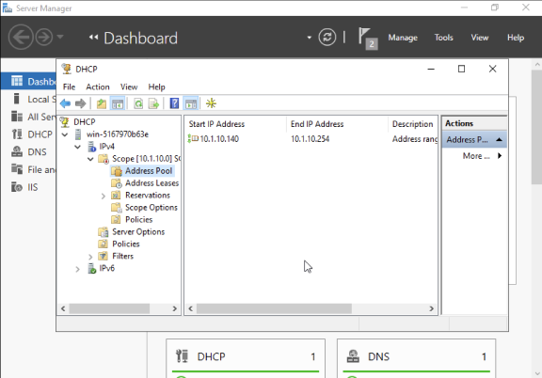

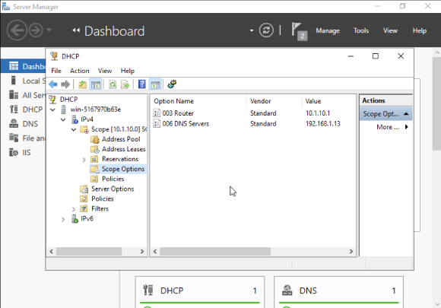

# Active Directory Beállítása Windows Szerveren

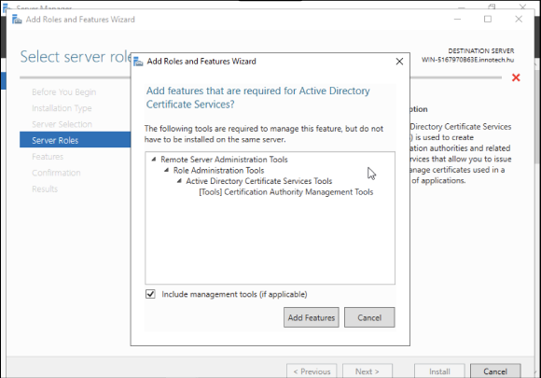

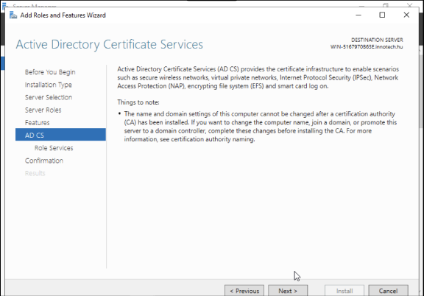

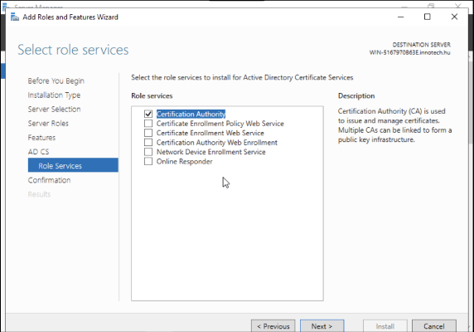

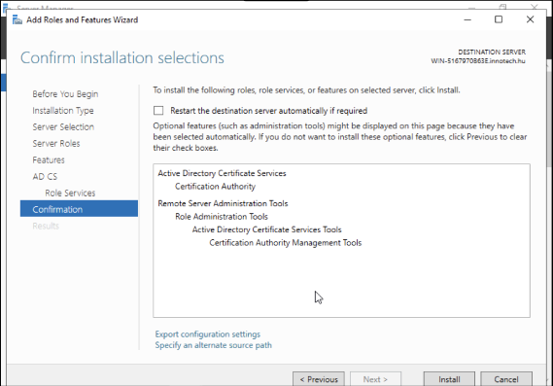

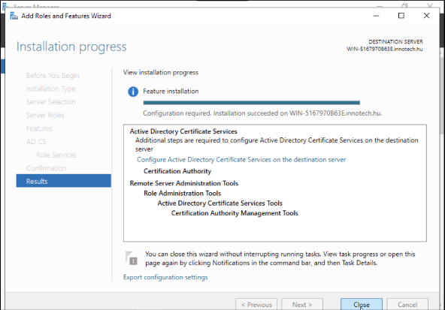

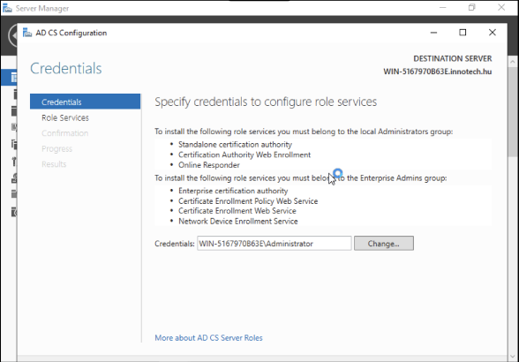

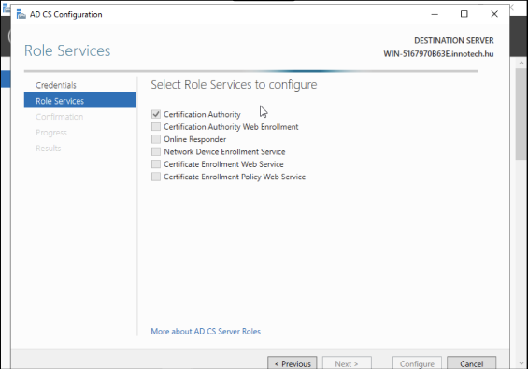

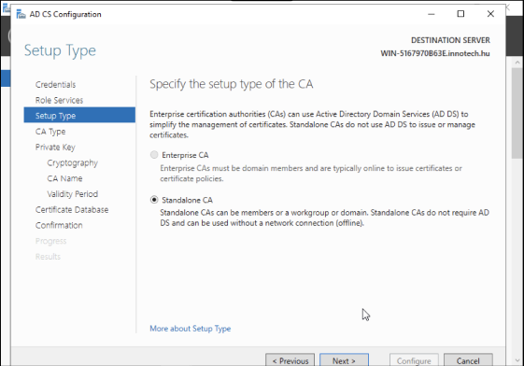

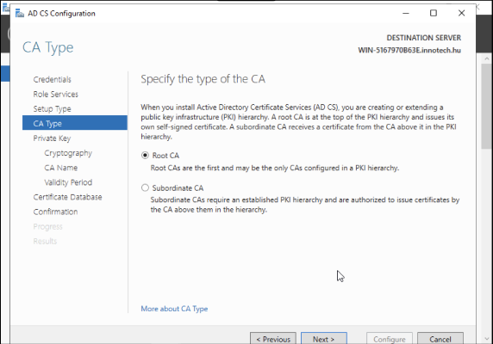

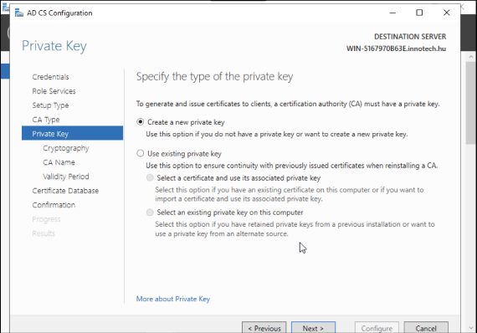

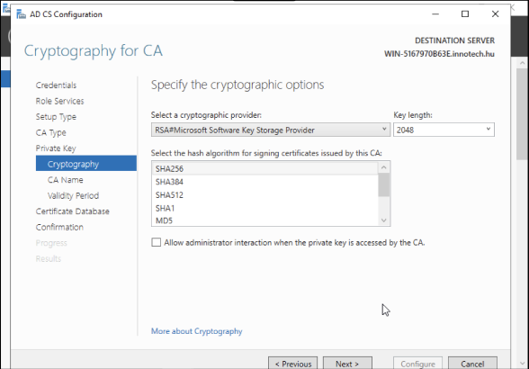

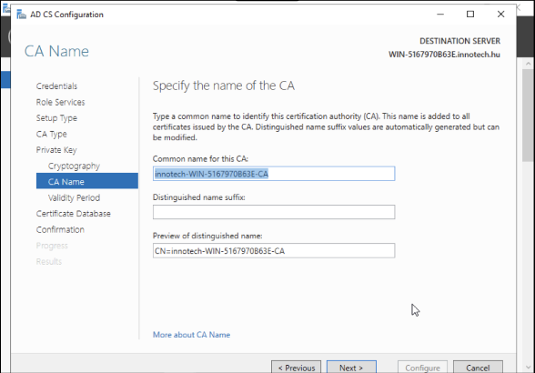

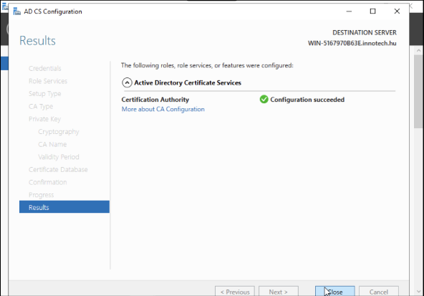

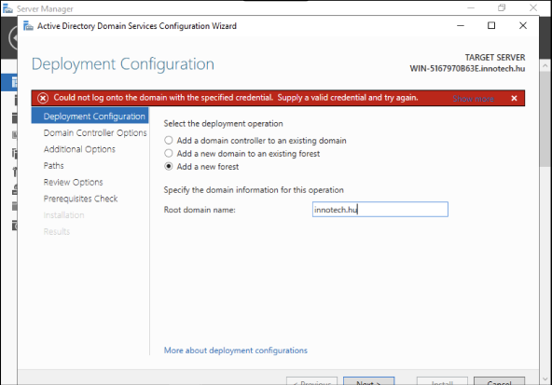

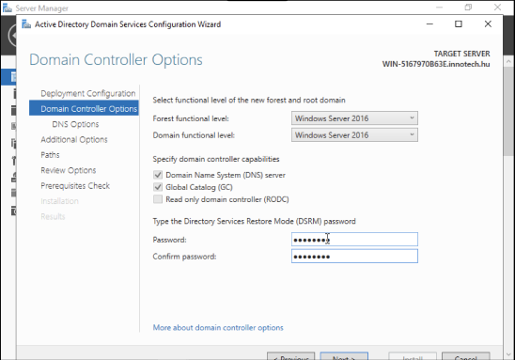

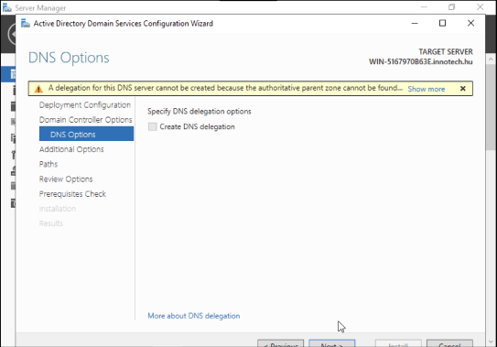

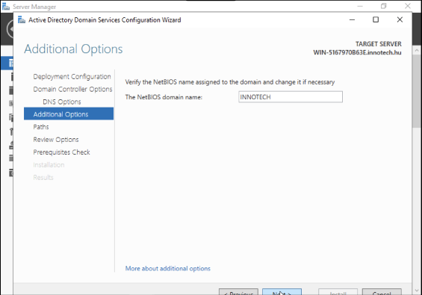

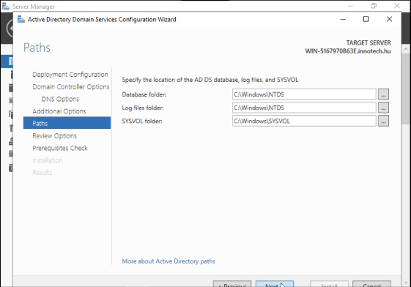

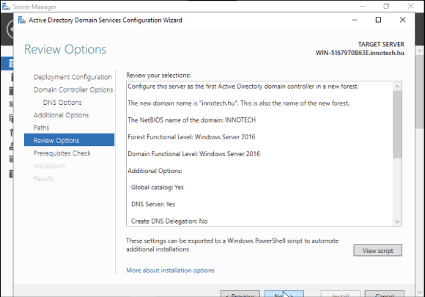

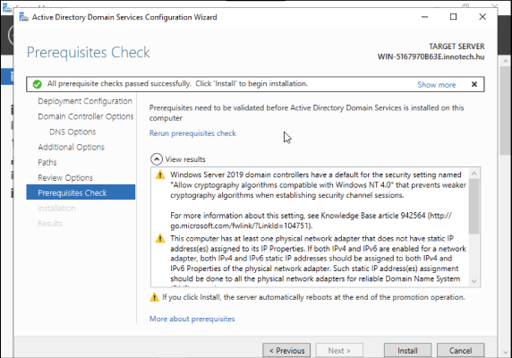

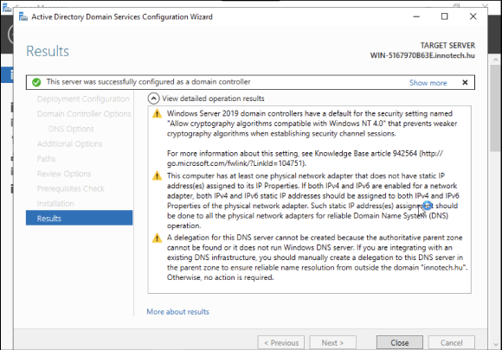

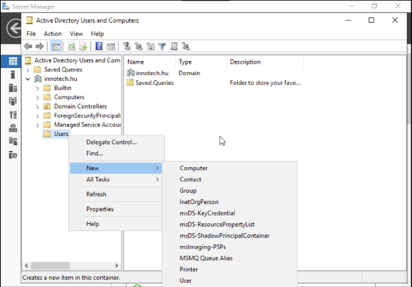

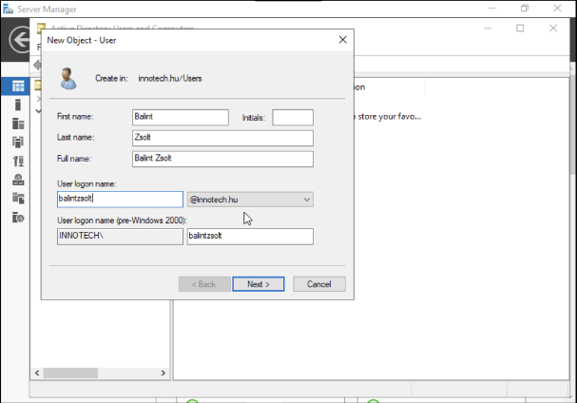

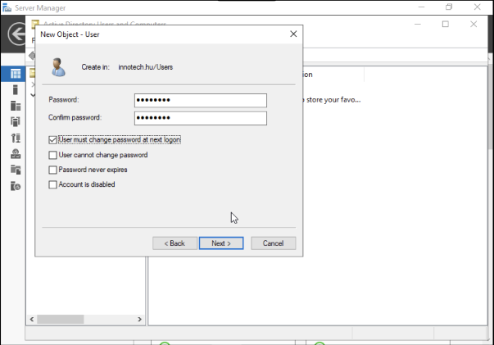

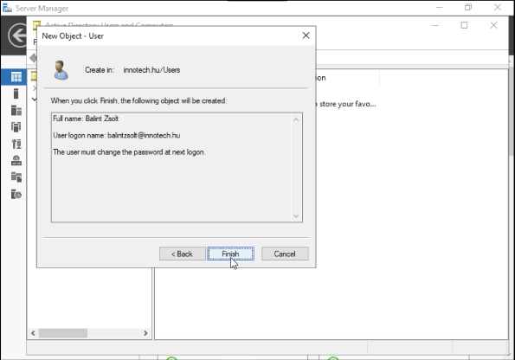

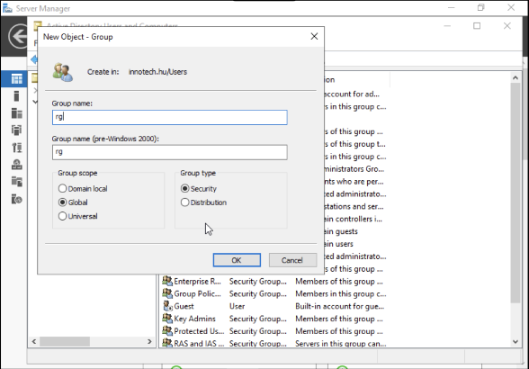

# Automatikus Szoftver Telepítés Windows Szerveren

